実施日：2021年8月17日

#### LIBORスワップレートのFallBackと

#### LIBORスワップションのプライシング

# ISDA非精算デリバティブと精算スワップ

* ISDAは2021年1月25日に2006ISDA定義集のSupplement70が発効した。これ以降の**新規トレードはここのIBORフォールバックが有効**となる。

≪ISDAの声明の日本語訳≫

<https://www.isda.org/a/uNNTE/ISDA-2020-IBOR-Fallbacks-Protocol_Japanese.pdf>

≪Bloombergによるまとめ≫

<https://about.bloomberg.co.jp/blog/isda-ibor-fallbacks-supplement-protocol-come-into-effect/>

* ISDAは2020IBORFallbackプロトコルを公表して各金融機関がこれを批准し、2021年1月25日に効力が発生した。これにより、**過去約定トレードでもIBORフォールバックが有効**となった。
* FCAは3月5日にLIBORの将来時点での恒久的公表停止(または、公表は継続するかもしれないがそれ以降のLIBORはマーケットを反映していない)ことを発表した。LIBORの公表停止またはマーケットを反映しなくなる時期を、ドルのメインテナーは2023年7月1日から、それ以外の通貨・テナーは2022年1月1日からとした。このFCAの発表によりFallback Trigger Eventが発生して、LIBORフォールバックレートでのスプレッド調整値が実現LIBORとCompounded RFRとの差の直近5年間の中央値として決定された。

|  |  |
| --- | --- |
| LIBOR | ISDA fallback spread |
| GBP3mLIBOR | 11.93bp |
| GBP6mLIBOR | 27.66bp |
| JPY3mLIBOR | 0.835bp |
| JPY6mLIBOR | 5.809bp |
| USD3mLIBOR | 26.161bp |
| USD6mLIBOR | 42.826bp |

(Table1) ISDA Fallback Spread

≪参考（Triggerの種類）≫

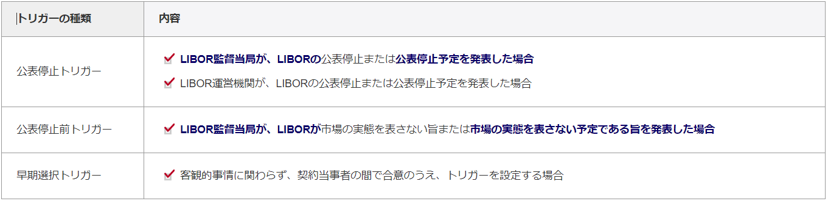

* これを受け、ISDA非清算デリバティブが参照しているLIBORのFixing日がIndex Cessation Effective Date以降のものは、**LIBORカーブではなく、OISカーブを用いて評価**することになる。
* 一方、清算LIBORスワップに関しては、クリアリングハウス（清算機関）がIndex Cessation Effective Dateよりも前の特定の日にLIBORスワップを準マーケット標準 (ISDAのDynamic backward shiftではなく、変動レッグのみのPayment delay。ISDA Spreadは変動レッグに付与される。）のOISに変換することを発表している。週末の変換日に変換前のLIBORスワップをLIBORカーブで評価した時価と変換後のOISをOISカーブで評価した時価との差を現金の授受で補償するとしている。このため、現在のベストプラクティスでは、清算LIBORスワップはLIBORフォワードカーブを用いてプライシング・評価されるようだ。
* Index Cessation Effective Date以降に決まるLIBORを参照するISDA非清算デリバティブは、ISDAのBackward Shiftを適用した上でOISカーブで評価するが、清算LIBORスワップはLIBORカーブで評価するという分断が起こっている。しかし、**LIBORカーブはフォールバック・スプレッドを織り込んでいるとすれば、清算LIBORスワップの評価はそんなに悪くないが、実はそうでもない**。
* LIBORカーブで清算スワップを評価する場合は、LIBORフォワードカーブはIndex Cessation Effective Dateを境に**Realパート**と**Fakeパート**で分断されなければならない。
* 清算LIBORスワップの評価やリスク管理で、"Fake"なLIBORカーブを使い続けている理由は、

1. CCP（中央清算機関）がLIBORカーブで評価して変動証拠金を計算していること
2. OISへの変換日にLIBORカーブで評価した時価とOISカーブで評価した時価の差が現金で決済されること

からであろう。しかし、変換日はIndex Cessation Effective Dateの直前であり、変換日に近づくにつれてマーケットでLIBORスワップレートが観察されるかの保証はない。変換日での理論的なスワップレートは、相対市場でのISDALIBORスワップとの裁定から

となるはずだが、仮にマーケットで取引されていたとしても、せいぜい顧客とのLIBORスワップとOISのスプレッドとして取引されたものであるから、需給により、(1)の裁定関係はなりたたないかもしれない。また、**変換日に近づくにつれLIBORスワップの流動性が少なくなるので悪意を持ったマーケット参加者が操作しやすくなる。**

変換日の前後であるLIBORスワップの時価が次のように推移したとする。(Table2) での時価の推移での変換日のLIBORカーブでの評価は正しいものとする。変換日-2から変換日+1までのPLは、140(変換日+1の時価）（変換日-2の時価)（補償金）。これは、変動証拠金の受け取り金額と補償金の合計に一致する。

一方、(Table3) では変換日だけにLIBORスワップマーケットが操作され、LIBORカーブでの評価がゆがんだとする。この場合のPLはとなり、変換日でのLIBORカーブでの評価は補償額を計算するものであり、それがゆがめられると、PLが操作される。

|  |  |  |  |  |
| --- | --- | --- | --- | --- |
|  | 変換日-2 | 変換日-1 | 変換日 | 変換日+1 |
| LIBORカーブでの評価 | +100 | +120 | +130 |  |
| OISカーブでの評価 |  |  | +150 | +140 |
| 変動証拠金 | - | +20 | +30 | -10 |
| 補償金 |  |  | -20 |  |

(Table2)LIBORスワップのキャッシュフロー

(変換日でのLIBORカーブでの評価が正しいものである場合)

|  |  |  |  |  |
| --- | --- | --- | --- | --- |
|  | 変換日-2 | 変換日-1 | 変換日 | 変換日+1 |
| LIBORカーブでの評価 | +100 | +120 | -20 |  |
| OISカーブでの評価 |  |  | +150 | +140 |
| 変動証拠金 | - | +20 | +30 | -10 |
| 補償金 |  |  | -170 |  |

(Table3)LIBORスワップのキャッシュフロー

（変換日でのLIBORカーブでの評価がゆがめられた場合）

# スワップションの決済コンベンション

≪Physical Settlement Method≫

* Physically Settlement：

権利行使時に、Bilateral non-cleared swapが発生する。権利行使によって発生したLIBORスワップで参照されるIndex Cessation Eﬀective Date以降にFixingを迎えるLIBORは、2020 IBOR Fallback ProtocolによってDynamic Backward ShiftでCompound RFR in arrears + 該当テナーLIBORのISDA spreadに代替される。

* Cleared Physical Settlement：

権利行使された場合に、指定されたクリアリングハウスでデリバーされたスワップが清算される(Cleared swap)。クリアリングハウスがIndex Cessation Eﬀective Dateよりも前の特定の日にLIBORスワップを市場標準のOISに変換し、その日以降はLIBORスワップの新規清算を停止するとしている。この場合、スワップションの清算方法はCollateralized Cash Price（担保付きの価格）にフォールバックされる。

≪Cash Settlement Method≫

* Cash Price：

権利行使時に、キャッシュで清算する。精算額は下の(2)と同じだが、計算代理人が一方的に決めることが多く、Bilateralな担保通貨のAnnuityでディスカウントすることが多い。

* Collateralized Cash Price：

スワップション満期でのペイオフ、例えば、Payersの場合は

|  |  |
| --- | --- |
|  | (2) |

を売り手が買い手に権利行使時のスポット日に支払う。ここの満期時のスワップレートとして、USDとGBPの場合はICEスワップレートを、JPYの場合は東京LIBORスワップレートを参照する。満期時のフォワード・ディスカウントファクター

から計算されるAnnuity値はお互いに決めたクリアリングハウスで使うものを使用する。

≪Annuityとは≫

実務上、クリアリングハウスはAnnuityを公表していないので、計算代理人のシステムからクリアリングハウスでの担保通貨を考慮して計算された値で合意する。

参照スワップレートがフォールバックされると、上のとしてフォールバックレートをつかう。

* Par Yield Curve Unadjusted：

割り引くディスカウントレートもスワップレートを使う。つまり、

ここで、は1年間の固定レートの回数。満期時のCash Annuityの値も客観的に求まる。GBPや以前のEURでのスワップション決済の慣習。参照スワップレートがフォールバックされると、Annuityを含めたすべてのがフォールバックされる。

# ISDA Swap Rate

* GBPとUSDのデリバティブで参照されるスワップレートは、現在、IBA (ICE Benchmark Administration）が公表しており、ICE Swap Rateと呼ばれる。スワップテナーは、である。これに対応するISDAのFROは、

##### GBP:GBP-ISDA-Swap Rate (11:00公表のもの）

* USD:USD-ISDA-Swap Rate (11:00公表のもの），USD-ISDA-SwapRate-3:00
* JPYのデリバティブで参照されるスワップレートは、現在、ReﬁnitiveがReutersScreen 17143pageに公表しているおり、Tokyo Swap Rateと呼ばれる。LIBOR swap rateはテナーが1y-40yで、10:00と15:00に公表される。TIBOR swap rateはテナーが1y-10yで、15:30に公表される。JPYでCollateralized Cash Priceは、15:00のTSR(LIBOR)が用いられるようだ。

##### LIBOR swap rateはISDAのFROでは、JPY-TSR-Reuters-10:00,JPY-TSR-Reuters-15:00

* 2020年12月14日から、IBAはSONIA swap rateを公表している。ISDASupplement66でGBP-SONIA Swap RateがFROとして付け加えられた。今後、SOFR Swap Rateを公表する予定である。ReﬁnitiveもTONA swap rateを公表する予定である。

# LIBOR Swap Rateのフォールバック式の導出

## 一般式の導出

Index Cessation Eﬀective Date以降のトレードで、マーケットでクオートされる標準的なスポットLIBORスワップで、すべての参照LIBORがCompound RFR in arrears +該当テナーLIBORのISDA spreadにすでにフォールバックしているものとする。それゆえ、スワップレートのフォールバックはIndex Cessation Eﬀective Date以降用いられる。

同じテナーの標準的なRFRスワップレートSが分かっているとする。その場合の無裁定なLIBORスワップレートSは、RFRディスカウントを仮定して、

から，

|  |  |
| --- | --- |
|  | (3) |

ここで、FSはLIBORスワップが参照しているテナーのLIBORフォールバックレート・スプレッド（すでに決まっている、Table1参照）、とはIndex(= RFR or LIBOR) スワップのLeg(= Fixed or Floating) のAnnuity値を表し、

Aはそのレッグの支払い頻度(Payment frequency)とIndexスワップレート（固定レッグ）やフォールバック・スプレッドのDay count convention (等）に依存するので、明示的に

と書くことにする。

もし、のときは、

|  |  |
| --- | --- |
|  | (4) |

が成り立つ。

(3)からLIBORスワップレートのフォールバックレートを考えたとき、(4)が成り立つ以外の一般的な場合は、(3)の右辺はRFRスワップレートのみならず、RFRスワップレートのAnnuityとLIBORスワップレートのAnnuity、及びLIBORのAnnuityに依存するが、これらのAnnuityは客観的に観察ができない。

よって、**これらのAnnuity比率を近似的にRFRスワップレートSで表すことを考える。**

LIBORレッグやRFRスワップ固定レッグのDCCはかのみが普通だが、LIBORスワップ固定レッグのDCCは、その通貨での金利の歴史にかかわるのでいろいろなコンベンションがある。ここでは、LIBORスワップ固定レッグのDCCを、、に限定して考える。Freqが同じ場合のAnnuity比率の値(（分子のDCC，分母のDCC）)を下のテーブルにまとめた。

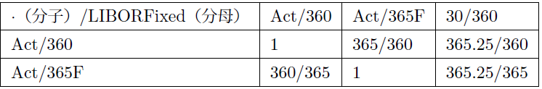

(Table 4) 分子 (=·) の DCC と分母 (= LIBOR Fixed) の CDD の組み合わせの Annuity 比率 x

(3) 右辺の S に係る Annuity 比率は

また、(3) 右辺の FS に係る Annuity 比率は、Index DCB を Index の DCC の分母の値 (=) とすれば、

(5) と (6) を (3) に代入して、

ここで、はRFR スワップレートのDay count conventionを持ち、任意に指定した支払い頻度 (Freq) の Annuityとすると、様々なFreqを持つRFR スワップレート はスワップレートの定義から

をみたす。よって、(7) で

|  |  |
| --- | --- |
|  | (10) |

及び、(8) で

|  |  |
| --- | --- |
|  | (11) |

よって、

|  |  |
| --- | --- |
|  | (12) |

(12) までの展開で近似はない。

もし、LIBORスワップレートの支払い頻度や参照LIBORのテナーが、標準RFRスワップレートの支払い頻度と異なるときは、やはマーケットで観察されない。よって、近似として内部収益率 (IRR) を使って、やをで表す。

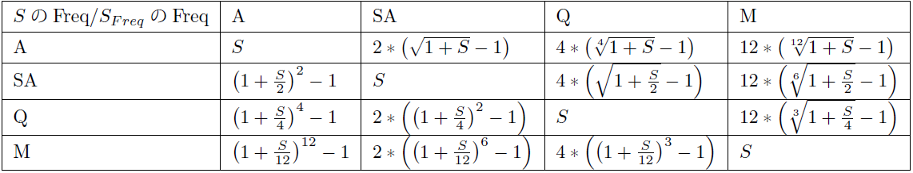

(Table 5)をマーケット標準の S で表した近似式

例えば、マーケット標準のRFRスワップレートSのFreqがAnnual、LIBOR スワップレートのFreqがSA のとき、

から，

また、マーケット標準のRFRスワップレートSのFreqがQ,，LIBORスワップが参照するLIBOR のテナーが (FreqはSA) のとき、

から

この変換は、スワップレートをIRRとしてペイオフを割り引くIRR現金決済方式を想起させる。

## 円,ドル, 及びスターリングポンドのLIBORスワップレートのフォールバック式

(12) を使い、実際に円、ドル、及びスターリングポンドのスワップコンベンションに照らして、LIBOR スワップレートのフォールバック式を求める。USD, JPY, GBP のスワップコンベンション（支払い頻度とDay count convention) は以下の通りである。

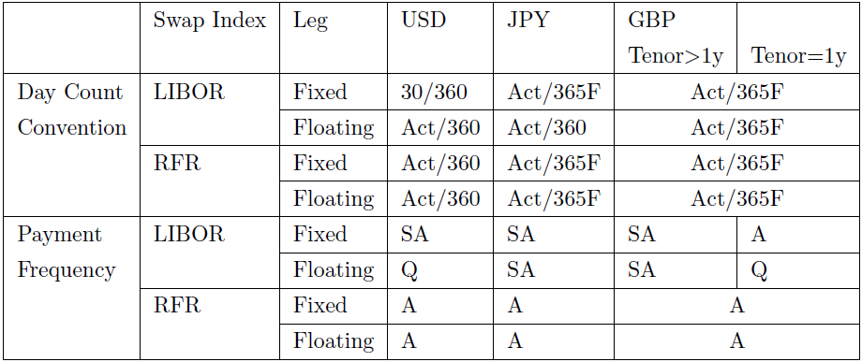

### 日本円の場合

なので、

### ドルの場合

なので，

## スターリングポンドの場合

≪1年のスワップレートの場合≫

なので，

≪1年以上のスワップレートの場合≫

なので，